Ciencia y tecnología:
una mirada simple del mundo exterior
para quienes precisan la navaja de Ockham
Marcelo Claudio Perissé
Universidad Nacional de La Matanza
Secretaría de Ciencia y Tecnología
Tabla de contenido
Introducción 1
Ciencia: análisis y sistematicidad 3
Conocimiento científico 3
Filosofía de la ciencia 4
Investigación Científica y Tecnológica 6
Método científico 8
Método tecnológico 11
Lenguaje científico 12
Semiótica 14
Teoría hermenéutica experimental 15
Bibliografía 19

Introducción
Ante todo y a fin de dar certidumbre sobre la perspectiva de este trabajo, y entendiendo que bien debería ser deducible a través de su lectura y finalmente dilucidada al momento de las conclusiones, se estima que será de utilidad saber que los contenidos aquí expuestos se asumen en el marco de una filosofía de la ciencia y más particularmente de una epistemología que incluye a una ontología naturalista y a una semántica realista con pretensiones de exactitud, todo ello con el fin último de atender a las capacidades de reconstruir la estructura de la ciencia y de brindar los instrumentos mínimos y necesarios para lograr interpretar coherentemente el desarrollo científico y tecnológico.
Realizado el preludio, y retomando desde la filosofía de la ciencia, diremos que para Albert Einstein (1958, pág. 49) el principio básico de toda filosofía natural es, a partir de los filósofos griegos en adelante, el de explicar la complejidad de los fenómenos naturales partiendo de un cierto número de ideas y relaciones simples y fundamentales, para luego pasar gradualmente a casos más complicados. Es así que las consecuencias de esta generalización conducen a explicaciones simples y convincentes de aquellos hechos que antes se presentaban como incoherentes e ininteligibles. De esta manera, al hombre de ciencia, la imagen de la realidad se le hará más simple, por lo que podrá explicar un mayor número de impresiones sensoriales; permitiéndose así, en los límites de la verdad objetiva, aumentar su grado de conocimiento.
Ahora bien, para poder desentrañar y desarrollar estas «ideas» fundamentales de la ciencia, se precisará pues: del «conocimiento científico», del uso de una refinada «técnica de investigación», y de un «lenguaje» accesible para su exposición e interpretación; con respecto a esto último, Karl Popper (1980, pág. 30) considera que la ciencia es un sistema de enunciados que únicamente representa al mundo real o mundo de nuestra experiencia; es así que la matemática (particularmente para alcanzar conclusiones cuantitativas) y la lógica (para la validación de las conclusiones del razonamiento), se constituyen como instrumentos fundamentales para razonar, e indispensables al momento de pretender someter experimentalmente a prueba los resultados obtenidos. (Einstein & Infeld, 1958, pág. 29)
Ahora bien, paradójicamente, cuanto más simples (libres de todo lo innecesario) y fundamentales son nuestras suposiciones, para llegar a abarcar regiones de hechos cada vez más amplias y lograr un entendimiento mejor de la realidad, tanto más intrincados resultan nuestros instrumentos matemáticos, lógicos y semánticos de razonamiento; por lo que la metodología que conduce de la observación de los hechos a la teoría y de ésta a la experiencia se hace más sutil e imbricada. (Einstein & Infeld, 1958, pág. 183) (Putnam, 2004)

Ciencia: análisis y sistematicidad
Continuando la línea de pensamiento expuesta para aquellas ideas fundamentales de la ciencia, Mario Bunge (2013, pág. 1) expresa que la «ciencia» puede caracterizarse como un «conocimiento»: racional, sistemático, exacto, verificable y por consiguiente falible; en tanto fue y será por medio de la «investigación científica», que el hombre va logrando alcanzar una reconstrucción conceptual del mundo, que es cada vez más amplia, profunda y exacta.
Thomas Kuhn (2002, pág. 12), afirma que la ciencia es una investigación empírica y cognoscitiva de la naturaleza que muestra un tipo de progreso único; progreso, que toma la forma de una habilidad cada vez mayor para resolver rompecabezas técnicos y opera bajo estrictos estándares metodológicos. Se dice que es único, porque, este modelo de progreso del «conocimiento» preciso y detallado caracterizado por la «investigación científica», en su realización más plena, es exclusivo de la ciencia.

Conocimiento científico
Cuando se expresa, analítica y sintéticamente, que la unidad del «conocimiento científico» es un hecho, concretamente, se enuncia que este tipo de conocimiento es un cuerpo de ideas que hablan de los hechos, y es susceptible de ser verificado (confirmado o refutado). Por ello, las disciplinas, como la lógica y la semántica, que estudian las ideas en general, son las más apropiadas para la comprensión de la ciencia y la tecnología. Aprendemos que aunque la lógica y la semántica nos ayudan a detectar y a corregir la imprecisión y los errores conceptuales, son sólo los «supuestos» y sus consecuencias lógicas (relación entre las premisas y la conclusión de un argumento deductivamente válido) los que pueden decir algo acerca del mundo real. (Bunge, Buscar la filosofía en las Ciencias Sociales, 1999, págs. 113, 276)
La racionalidad y objetividad del conocimiento científico pueden analizarse en un cúmulo de características a las que pasaremos revista en lo que sigue (Bunge, La ciencia: su método y su filosofía, 2013, pág. 10):
- Racional (Legal)
- Exacto (Claro y preciso)
- Verificable
- Fáctico
- General
- Predictivo
- Comunicable
- Sistemático

Filosofía de la ciencia
Llamamos «filosofía de la ciencia» a la clase de concepciones filosóficas que aceptan al método de la ciencia como la manera que nos permite: a) plantear cuestiones fácticas “razonables”, esto es, preguntas que son significativas, no triviales, y que probablemente pueden ser respondidas dentro de una teoría existente o concebible; y b) probar respuestas probables en todos los campos especiales del conocimiento (Bunge, La ciencia: su método y su filosofía, 2013, pág. 31). Concretamente, la filosofía de la ciencia, estudia la «investigación científica» y su producto que es el «conocimiento científico». (Bunge, Epistemología, 1980, pág. 21)
Desde la perspectiva de Mario Bunge (2009, pág. 32) La filosofía auténtica está compuesta por dos ramas:
- Teórica:
  - Lógica: precisión y deducibilidad.
  - Semántica: significado y verdad.
  - Ontología: ser y devenir.
  - Gnoseología: cognición y conocimiento.
  - Filosofía de la ciencia y la tecnología
- Práctica:
  - Metodología: pruebas.
  - Axiología: valores.
  - Ética: derechos y obligaciones.
  - Praxiología: acción.
  - Filosofía política: política.
Ludwig Wittgenstein (2001, págs. 1, 42, 43), expone en su Tractus Logico-Philosophicus, que la filosofía no es una teoría, sino una actividad que tiene por objeto la aclaración lógica del pensamiento; es así que una obra filosófica consiste esencialmente en elucidaciones, por tanto su resultado no son «proposiciones filosóficas» sino el esclarecimiento de las proposiciones. Esto quiere decir que la filosofía debe esclarecer y delimitar con precisión los pensamientos que de otro modo serían, por así decirlo, opacos y confusos.
Es así que la filosofía debe delimitar lo pensable de lo impensable, más particularmente se debe delimitar lo impensable desde el centro de lo pensable, o sea que se significará lo indecible presentando claramente lo decible. Por tanto todo aquello que puede ser pensado, puede ser pensado claramente.
Esto nos lleva a que todo aquello que puede ser expresado, puede ser expresado claramente; y si no se pudieran indicar las proposiciones elementales a priori, querer indicarlas luego, debe llevar a un obvio sinsentido (Wittgenstein, 2001, pág. 81). Si por indicar entendemos: mostrar algo por medio de indicios, señales, señas o palabras, sería que se precisaría de otra proposición para explicar la primera proposición; y esto es, para Bertrand Russell, porque: un lenguaje lógicamente perfecto tiene reglas de sintaxis y símbolos articulares con un significado determinado y único que evitan los sinsentidos.
Como corolario, a través de la Figura 1 se representan a los componentes constitutivos de la ciencia y a su estructura (relaciones)
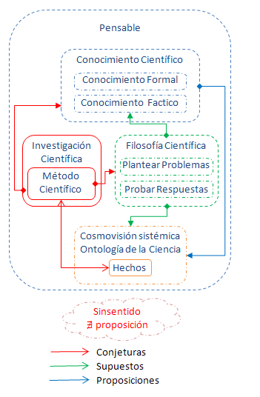
Figura 1 Elementos constitutivos de la ciencia
Fuente elaboración propia

Investigación Científica y Tecnológica
Ya vimos que la ciencia es una investigación empírica y cognoscitiva, que además se encuentra en una dimensión social que contiene a los estados mentales cognitivos de los sujetos y de sus disposiciones conductuales para llegar a la comprensión de los objetos físicos o cuestiones fácticas y para ello se precisará del conocimiento, más particularmente de la episteme o sea el de los contenidos objetivos del pensamiento o conocimiento científico constituido por: teorías objetivas, problemas objetivos y también de argumentos objetivos.
Esta disposición conductual es a lo que Tomas Kuhn (2002, pág. 136) da por llamar negociación y que como tal, cuenta con dos aspectos: uno el fáctico, que son los hechos a partir de los cuales podrían extraerse las conclusiones científicas; el otro el de la interpretación, que son junto con las conclusiones, las nuevas leyes o teorías que podrían basarse en aquellos. Estos dos aspectos de la negociación (el fáctico y el de la interpretación) se prosiguen al mismo tiempo, esto quiere decir que: las conclusiones determinan la descripción de los hechos, al igual que los hechos determinan las conclusiones sacadas de éstos.
Desde aquí, siguiendo a Mario Bunge (1983, pág. 3) (1985, pág. 45), veremos que un campo de investigación debe ser analizado desde un marco material y un marco conceptual, a saber:.
El marco material, representado por la tritupla E_{m} = < C, S, D >, compuesto por:
C = una comunidad de sujetos investigadores,
S = una sociedad que alberga a dicha comunidad, y
D = un o dominio del discurso de un objeto de estudio en un determinado contexto.
El marco conceptual en un campo epistémico dado, puede caracterizarse como una séptupla E_{c} = < G, F, E, P, A, O, M > donde:
G = concepción general (trasfondo filosófico).
F = trasfondo formal (presuposiciones lógicas o matemáticas)
E = trasfondo específico (cuerpo de conocimientos tomados en préstamo)
P = problemática (colección de problemas que puede investigarse en E_{c})
A= fondo de conocimientos obtenidos previamente por miembros de la comunidad de investigadores
O = objetivos (metas de la investigación), y
M = metódica (colección de métodos de E_{c}).
Vale destacar con respecto al Fondo Específico (E), que Charles Peirce (1997, pág. 1) toma prestada su idea de la clasificación de Comte, donde expone en concreto la idea de que una ciencia depende de otra en los principios fundamentales, pero no proporciona tales principios a esa otra. Es así que según Ernest Mach (1948, pág. 18), los resultados en otras ramas del conocimiento deben contribuir a orientar al científico, en su propio campo del conocimientos o especialidad; y será esta fusión en las especialidades la que aportará a la concepción del mundo o «cosmovisión» y hacia la cual tienden todos los especialistas.
En un sentido más amplio, Hilary Putnam (2004, págs. 118, 119) expone que la investigación es el modo que las personas tienen para enfrentarse a situaciones problemáticas (complicadas como Einstein decía). Toda investigación tiene por tanto «suposiciones fácticas» (incluidas las relativas a la eficiencia de ciertos medios para conseguir ciertos fines) como presuposiciones «valorativas», y si nuestro problema es de difícil solución podemos muy bien replantear nuestros fines del mismo modo que nos replanteamos nuestros «supuestos fácticos» (lo que entraña una constante reconsideración de los medios y de los fines). En resumen, cambiar los propios valores no es sólo un medio legítimo de resolver un problema, a menudo es el único modo de hacerlo. Por lo tanto, lo que fenomenológicamente parece ser una decisión de cambiar los propios valores, en realidad es:
- descubrir nuevos y mejores medios para alcanzar fines a la vista preexistentes, lo que Immanuel Kant (2000, pág. 140) llama imperativos, y
- aprender, mediante la experimentación y la discusión, a aumentar la porción de valores más fundamentales (y de un orden superior) que siempre han estado en nuestras vidas.

Método científico
Siguiendo la acepción de Mario Bunge (2013, págs. 33, 35, 36) (1980, págs. 39, 40), diremos que el método científico es un proceso formativo que conlleva a la actitud de un investigador ante un conjunto de reglas que le servirán de instrumentos para la resolución de problemas. Tanto es así, que la mejor manera de aprender a plantear y resolver problemas científicos no es solamente el estudiar un manual de metodología (actitud erudita), sino es el estudiar e implantar modelos de investigación exitosa; en síntesis, el método científico es la teoría de la investigación.
Ahora bien, el método científico ayudará a ordenar y precisar las siguientes cuestiones, que son necesarias para llevar adelante una investigación, como son las de: entrar en materia (o sea, apropiarse de ciertos conocimientos), advertir qué se ignora, escoger qué se quiere averiguar, y planear la manera de hacerlo. Podemos así, especificar para el método científico, las siguientes dimensiones: descripción, problematización, conjetura, y contrastación, y que pueden ser operacionalizadas a través de las siguientes etapas:

I) Plantear un problema
(1) Descubrimiento del problema o laguna en un conjunto de conocimientos. Si el problema no está enunciado con claridad, se pasa a la etapa siguiente; si lo está, a la subsiguiente.
(2) Planteo preciso del problema, en lo posible en términos matemáticos, aunque no necesariamente cuantitativos. O bien replanteo de un viejo problema a la luz de nuevos conocimientos (empíricos o teóricos, sustantivos o metodológicos).
(3) Búsqueda de conocimientos o instrumentos relevantes al problema (p. ej., datos empíricos, teorías, aparatos de medición, técnicas de cálculo o de medición). O sea, inspección de lo conocido para ver si puede resolver el problema.
(4) Tentativa de solución del problema con ayuda de los medios identificados. Si este intento falla, pásese a la etapa siguiente; si no, a la subsiguiente.
II) Construir una hipótesis (Modelo Teórico)
(5) Invención de nuevas ideas (hipótesis, teorías o técnicas) o producción de nuevos datos empíricos que prometan resolver el problema.
III) Elaborar predicciones (Deducción de consecuencias particulares)
(6) Obtención de una solución (exacta o aproximada) del problema con ayuda del instrumental conceptual o empírico disponible.
IV) Probar la hipótesis
(7) Investigación de las consecuencias de la solución obtenida. Si se trata de una teoría, búsqueda de predicciones que puedan hacerse con su ayuda. Si se trata de nuevos datos, examen de las consecuencias que puedan tener para las teorías relevantes.
V) Sacar conclusiones e introducirlas en la teoría (alcance y valor cognoscitivo del resultado de la investigación)
(8) Puesta a prueba (contrastación) de la solución: confrontación de ésta con la totalidad de las teorías y de la información empírica pertinente. Si el resultado es satisfactorio, la investigación se da por concluida hasta nuevo aviso. Si no, se pasa a la etapa siguiente:
(9) Corrección de las hipótesis, teorías, procedimientos o datos empleados en la obtención de la solución incorrecta. Éste es, por supuesto, el comienzo de un nuevo ciclo de investigación.
Vale destacar que, al momento de abordar una investigación científica y encarar la elaboración del procedimiento metodológico, deben considerarse las siguientes máximas del método científico (Bunge, 2013, págs. 33, 35, 36):
- El análisis lógico (tanto sintáctico como semántico) es la primera operación que debiera emprenderse al comprobar las hipótesis científicas, sean fácticas o no. Esta norma debiera considerarse como una regla del método científico.
- El método científico, aplicado a la comprobación de afirmaciones informativas, se reduce al método experimental.
- Observar singulares en busca de elementos de prueba universales.
- Formular preguntas precisas.
- Aplicar las reglas de la estadística para la recolección y el análisis de datos.
- No existen respuestas definitivas, y ello es simplemente porque no existen preguntas finales.

Método tecnológico
Es importante entender que: el producto final de un proceso tecnológico (que involucra investigación y desarrollo), será el prototipo de un artefacto. En el caso de la sociotecnología, el artefacto bien puede ser una organización formal (empresa u organismo gubernamental), o una norma o plan de acción racional y eficiente (Bunge, Epistemología, 1980, pág. 194). Es de esperar que todo desarrollo tecnológico posea, y más particularmente el sociotecnológico, cuenten con una clara especificación de quienes serán sus beneficiarios y usuarios de los artefactos desarrollados.
Etapas del Proceso de Investigación y Desarrollo, que se denomina «método tecnológico».
- elección de campo,
- formulación de un problema práctico,
- adquisición del conocimiento antecedente necesario,
- invención de reglas técnicas,
- invención del artefacto en esquema,
- descripción detallada del plan,
- prueba (en el escritorio, en el campo o en la computadora),
- evaluación de la prueba,
- corrección final del diseño o del plan.
Complementando la Figura 1, podemos presentar a la perspectiva sistémica del proceso tecnológico en el marco del conocimiento científico, a través de las siguiente figura:
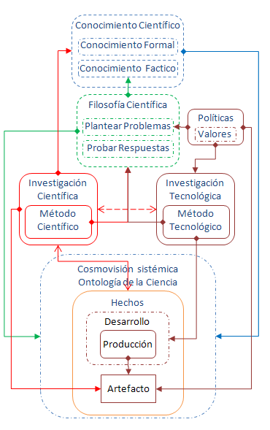
Figura 2 Perspectiva sistémica del proceso tecnológico en el marco del conocimiento científico
Fuente: elaboración propia

Lenguaje científico
David Hume (2001, págs. 31, 33) dice que cuando hemos hallado una semejanza entre varios objetos aplicamos el mismo nombre a todos ellos, a partir de esto expone que todas las ideas generales no son más que ideas particulares unidas a un cierto término que les concede una significación más extensa y hace despertar, en ocasiones, otras ideas individuales que son semejantes a ellas; esta concepción tomada de George Berkeley, David Hume la asume como a uno de los descubrimientos más grandes y más valiosos que han sido hechos para aquel entonces.
Para Alfred Tarski (1944) la semántica es un instrumento lógico para la sistematización del conocimiento; este instrumento, se constituye en un sistema de reglas formuladas en un metalenguaje y referidas a un objeto-lenguaje y dichas reglas determinan una condición de verdad para cada sentencia del objeto-lenguaje, es decir, una condición necesaria y suficiente para su verdad. Por ello, considera que la semántica del lenguaje científico debiera incluirse simplemente como parte de la metodología de la ciencia; a lo que Moritz Schlick (1936, pág. 2) afirma que: el significado de una proposición constituye el método de su verificación, o sea que enunciar el sentido de una frase equivale a establecer las normas según las cuales la frase debe ser empleada, lo que significa enunciar la manera por la cual se puede constatar su verdad (o su falsedad).
Herbert Feigl (1979, pág. 338), logra expresar mejor dicha concepción cuando dice que Moritz Schlick, bajo la influencia de los primeros trabajos de Ludin Wittegenstein (más particularmente sobre el sinsentido) y Rudolf Carnap, sostenía que el significado fáctico de los enunciados empíricos consiste en el método de su verificación; más particularmente haciéndose referencia a la contrastabilidad (o confiabilidad) más que a la verificabilidad. De acuerdo con el análisis de Schlick, la verdad de los enunciados factuales consiste en una correspondencia de una o a uno (o al menos de varios a uno), de las palabras (nombre, predicados) de una oración, con los objetos y propiedades o relaciones denotadas por estas palabras. La falsedad, independientemente de cómo surja, consiste en última instancia en el uso equívoco de las palabras por el cual resulta una correspondencia de uno a varios entre ellas y lo que denotan.
Rudolf Carnap (1998, pág. 21), considera que la teoría de los sistemas es el estudio de sistemas semánticos y sintácticos, así por ejemplo, una teoría está constituida por: a) componentes, que son las proposiciones o enunciados, b) su entorno, que es el cuerpo de conocimientos al cual pertenece y c) su estructura (relaciones), que es la relación de implicación o consecuencia lógica; siendo así que, la fusión de estos tres elementos constituyen un sistema proposicional. (Bunge, Tratado de Filosofía, 1979, pág. 30)
Siguiendo esta línea de pensamiento Antoine Lavoisier (2007, pág. 55) asume que no pensamos más que con el auxilio de las palabras; que las lenguas son verdaderos métodos analíticos; que el álgebra más sencilla, más exacta y más adecuada en la forma de expresar su objeto, es a la vez una lengua y un método analítico; en fin, que el arte de razonar no es más que una lengua bien hecha. En síntesis y tal como afirma Étienne Bonnot de Condillac (1999, págs. 135,136, 138, 147): una ciencia bien tratada es un lenguaje que está bien hecho.

Semiótica
Charles Peirce (1997, pág. 219) expone que la lógica o semiótica es simplemente la ciencia de lo que debe ser la representación verdadera, siendo en suma, la filosofía de la representación, idea que continúa Rudolf Carnap (1998, pág. 21) al afirmar, en el marco de la explicación de una teoría a la que denomina sintaxis lógica, que el método sintáctico nos conduce a las bases mismas de la filosofía.
Umberto Eco (2000, pág. 32), tomando la concepción de Charls Peirce, entiende por semiosis a una acción, una influencia que sea (o suponga) una cooperación de tres sujetos: un signo, su objeto y su interpretante.
Mario Bunge (2013, pág. 33) se refiere a la semiótica o ciencia de los signos y en particular, de los lenguajes, como aquella en la que caben:
- la sintaxis o teoría de las relaciones entre los signos,
- la semántica o teoría de las relaciones entre los signos y aquello que designan, y
- la pragmática o teoría del uso de los signos.
Representado en la siguiente tabla
Semiótica: | Ciencia o Teoría de los signos |  |  | R=Relación entre
Sintaxis: | Teoría de las relaciones entre los signos |  |  | R: {/signos/}
Semántica: | Teoría de las relaciones entre los signos y aquello que designan |  |  | R: {/signo/, //objeto//}
Pragmática: | Teoría del uso de los signos |  |  | R: {/signo/, «Intérprete»}

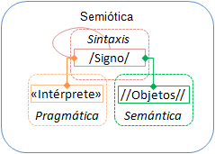
Figura 3 La Perspectiva sistémica de la semiótica
Fuente: elaboración propia

Desde la perspectiva de Mario Bunge (1980, pág. 31), por semántica de la ciencia, como rama de la epistemología, se entiende por el conjunto de componentes que se presentan en la investigación científica, como son: la investigación (análisis y sistematización) de los conceptos de referencia, la representación, el contenido (o sentido), la interpretación, y la verdad.

Teoría hermenéutica experimental
Podemos empezar bajo la perspectiva de Thomas Kuhn (2004, pág. 20), quien dedica una significativa relevancia a los textos científicos, cuando expresa que: si la ciencia es la constelación de hechos, teorías y métodos reunidos en los libros de texto actuales, entonces los científicos son hombres que, obteniendo o no buenos resultados, se han esforzado en contribuir con alguno que otro elemento a esa constelación particular.
Entonces si los libros de texto mismos tienen como meta el comunicar el vocabulario y la sintaxis de un lenguaje científico contemporáneo (Kuhn T. S., 2004, pág. 212), poseer un léxico, un vocabulario estructurado, es tener acceso al variado conjunto de mundos que dicho léxico es capaz de describir al ser usado (Kuhn T. S., 2002, pág. 80).
Desde esta visión particular de Thomas Kuhn (2004, pág. 14) en la que cada revolución científica modifica la perspectiva histórica de la comunidad que la experimenta, entonces ese cambio de perspectiva afectará la estructura de los libros de texto y las publicaciones de investigación posteriores a dicha revolución, por tanto es preciso estudiar los cambios de distribución de la literatura técnica citada en las referencias de los informes de investigación, como indicio posible sobre el acaecimiento de las revoluciones. Pero ahora bien, cuando en toda investigación científica solo se cuenta como única guía a la naturaleza del objeto, el camino que se recorre hacia atrás, con la ayuda de textos, para llegar a los conceptos, debe ser lo suficientemente parecido para poder construir hacia adelante el dominio del discurso sobre aquel objeto de estudio. (Kuhn T. S., 2002, pág. 26)
Volviendo a Moritz Schlick (1936, pág. 2), en su afirmación de que el significado de una proposición constituye el método de su verificación, pues enunciar el sentido de una frase equivale a establecer las normas según las cuales la frase debe ser empleada, lo que significa enunciar la manera por la cual se puede constatar su verdad (o su falsedad).
Basados en la Figura 3, podemos representar la teoría de Schlick a través del siguiente esquema:

Figura 4 Representación de la significación de Moritz Schlick
Fuente: elaboración propia
Donde: un signo es algo que está en lugar de alguna otra cosa para alguien en ciertos aspectos o capacidades.
D = Designación, R = Representación, Δ = Denotación y Δ se define como una relación entre el conjunto de expresiones de un lenguaje conceptual y el conjunto de clases de objetos, tal que Δ = D ∩ R

Llegamos así a considerar que, en toda construcción de conocimiento científico, la posibilidad de verificación es realizable a través de la experiencia, siendo ésta, expresada, en un lenguaje teórico, por medio de una definición indicativa, para ello será necesario de una gramática lógica para que el sentido de una frase o sentencia pueda ser aplicado y así ser constituida en una proposición.

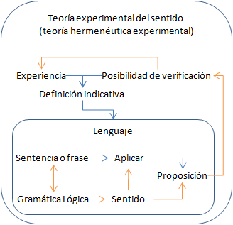
Figura 5 Teoría experimental del sentido

Mario Bunge (1980, págs. 66, 67), lo expresa a través de tres clases de objetos: Enunciado (E), Oración (O) y Proposición (P) y dos relaciones o funciones entre ellos: enunciación ( E ) y designación ( D ).
Donde: E : E →O , D : O → P
Además, ninguna de las dos funciones tiene inversa y la composición de ambas produce una tercera función, que es la de denotación (Δ), donde:
Δ = D · E : E→P;
siendo que esta función asocia a cada proposición al menos con una enunciación.
Una visión global de lo hasta aquí expuesto puede ser representado a través de la siguiente figura:
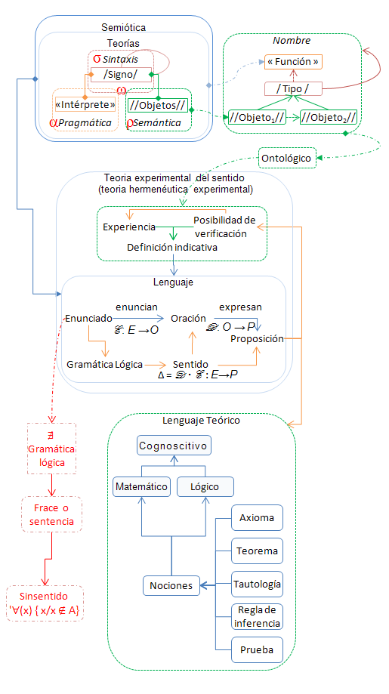

Bibliografía
Bunge, M. (1999). Buscar la filosofía en las Ciencias Sociales. México: Siglo XXI.
Bunge, M. (1980). Epistemología. Barcelona: Ariel.
Bunge, M. (2009). Filosofía Política: solidaridad, cooperación y democracia integral. Barcelona: Gedisa, S.A.
Bunge, M. (2013). La ciencia: su método y su filosofía. Navarra: Laetoli.
Bunge, M. (marzo-agosto de 1983). Paradigmas y revoluciones en ciencia y técnica. EL Basilisco , 1-8.
Bunge, M. (2013). Semántica I: Sentido y referencia. Barcelona: Gedisa.
Bunge, M. (1985). Seudociencia e Ideología. Madrid: Alianza.
Bunge, M. (1979). Tratado de Filosofía (Vol. Oontología II: un mundo de sistemas). (R. G. Solar, Trad.) Barcelona: Gedisa.
Carnap, R. (1998). Filosofía y sintaxis lógica (1 ed.). (U. N. México, Ed., & C. Molina, Trad.) México, México: Universidad Nacional Autónoma de Méxcio.
Condillac, É. B. (1999). Ensayo sobre el origen de los conocimientos humanos. Madrid: Tecnos.
Eco, U. (2000). Tratado de semiótica general. Barcelona: Lumen.
Eco, U. (2000). Tratado de semiótica general. Barcelona: Lumen.
Einstein, A., & Infeld, L. (1958). La física: aventura del pensamiento. Buenos Aires: Losada.
Feigl, H. (1979). Origen y espíritu del positivismo lógico. Teorema: Revista internacional de filosofía , 9 (3-4), 323-352 .
Hume, D. (2001). Tratado de la naturaleza humana: ensayo para intruducir el método del razonamiento experimental en los asuntos morales. (V. Viqueira, Trad.) Albacete, Castilla, España: Diputación de Albacete.
Kant, I. (2000). Lógica. Madrid: Akal.
Kuhn, T. S. (2002). El camino desde la estructura. Barcelona: Paidós.
Kuhn, T. S. (2004). La estructura de las revoluciones científicas. México: Fondo de cultura económica.
Lavoisier, A.-L. d. (2007). Tratado elemental de química. Barcelona: Editorial Crítica.
Mach, E. (1948). Conocimiento y error. Buenos Aires: Espasa-Calpe.
Peirce, C. S. (1997). Bosquejo de una clasificación de las ciencias. Escritos filosóficos , 103-107.
Peirce, C. S. (1987). Obra Lógico-Semántico. Madrid: Altea, Taurus, Alfaguara.
Popper, K. (1980). La lógica de la investigación científica. Madrid: Tecnos.
Putnam, H. (2004). El desplome de la dicotomía hecho/valor y otros ensayos. Barcelona: Paidós.
Schlick, M. (1936). Meaning and Verification. The Philosophical Review , XLV, 2.
Tarski, A. (1944). The Semantic Conception of Truth. Philosophy and Phenomenological Research , 341.
Wittgenstein, L. (2001). Tractus Logico-Philosophicus. Santiago: Escuela de Filosofía Universidad ARCIS.

